¿Pero qué son las licencias

Documentos con validez legal
Incorporación a las obras gratuitamente
Especifican condiciones de reutilización y difusión de las obr
Creative Commons?

as

Facilitar que los autoresuotrostitularesdederechos puedan autorizar de manera gratuita y universal usos más a lá de los que reconoce la legislación de propiedad intelectual

Tipos de licencias
¿Como funcionan?

No comercial
Sin obras derivadas

CC BY

CC BY-NC
CC BY-SA
CC BY-NC-SA

CC BY-ND CC BY-NC-ND

Buscar obras con CC
http://creativecommons.org

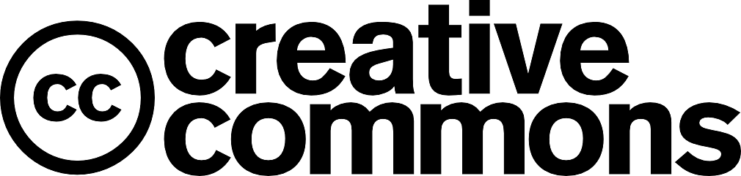
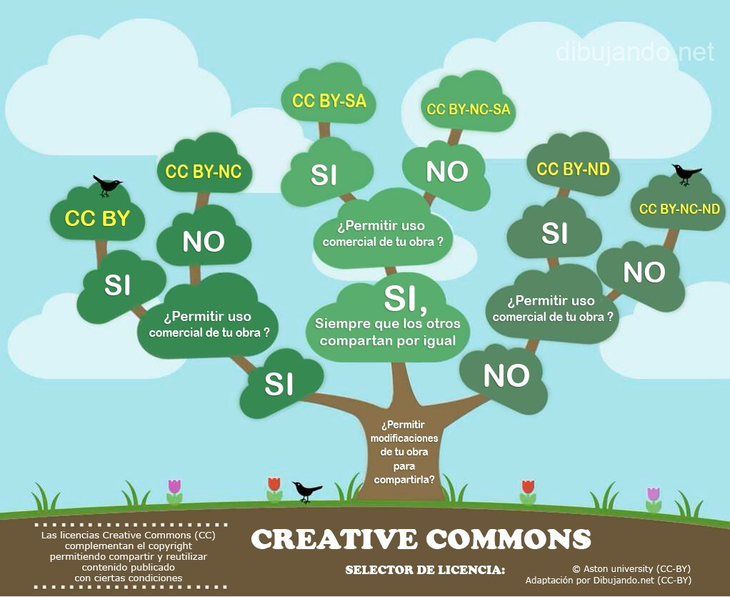
combinaciones
6
Compartir igual
Reconocimiento
al autor
Citar
siempre!

Iconos creados por Freepik desde www.flaticon.com (CC BY 3.0)

